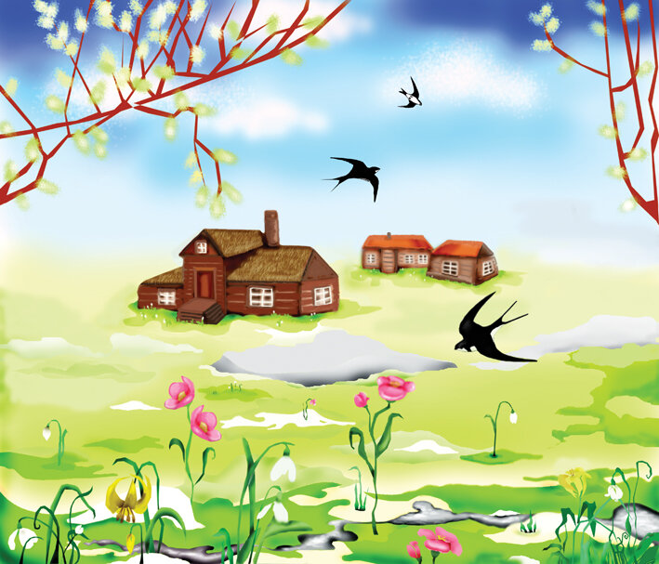

Уважаемые родители!

С 30 марта 2020 года МБДОУ «Колокольчик» закрыто на карантин.

Для осуществления образовательной деятельности

в семье рекомендуем родителям подготовительной группы:

- привлекать ребёнка к кормлению птиц, наблюдению за их поведением;
- коллекционировать «Полезные для здоровья предметы и вещи», «Обереги здоровья»;
- обсуждать вместе с детьми смысл и содержание пословиц, поговорок, загадок о природных явлениях, народных примет, сведений из народного календаря;
- наблюдать за повадками знакомых детям животных ближайшего окружения;
- обращать внимание ребёнка на одежду взрослых и детей в соответствии с погодными условиями;
- привлекать ребёнка к сезонной работе на садовом участке;
- читать и обсуждать с ребенком произведения: С. Городецкий «Весенняя песенка»; В. Жуковский «Жаворонок»; Ф. Тютчев «Весенние воды»; А. Фет «Уж верба вся пушистая»; А. Плещеев «Травка зеленеет», «Весна», «Уж тает снег», З. Александрова «Капель», «Весенняя уборка», В. Берестов «Весенняя песенка», В. Бианки «Песенка весенних минут», С. Маршак «Март, апрель, май», Л. Толстой «Птица свила гнездо», обогащая «читательский опыт» ребёнка;
- играть в развивающие игры, направленные знакомство детей с изменениями в природе: «Найди ошибку», «Сгруппируй…», «Найди отличия…» и др.;
- привлекать детей к рисованию по впечатлениям прочитанных произведений, наблюдаемых природных явлений.

